**Министерство науки и высшего образования Российской Федерации**

Федеральное государственное бюджетное образовательное учреждение высшего образования

«**Владимирский государственный университет имени Александра Григорьевича и Николая Григорьевича Столетовых**»

(ВлГУ)

Колледж инновационных технологий и предпринимательства

**КАФЕДРА ФИЗИКИ И ПРИКЛАДНОЙ МАТЕМАТИКИ**

**ПОЯСНИТЕЛЬНАЯ ЗАПИСКА К КУРСОВОЙ РАБОТЕ**

по дисциплине «Технология разработки и защиты баз данных»

Тема: «Медицинские услуги. Больной, болезнь, история: разработка и администрирование базы данных, разработка клиентского приложения»

Выполнил студент

группы ПКсп-120

Владимиров А.И.

Приняла Кабанова М.Ю.

Владимир, 2023

Содержание

Введение 3

1 Проектирование базы данных 4

1.1 ER-диаграмма 4

2. Подготовка базы данных 6

2.1 Словарь данных 6

2.2 Нормализация полученных отношений 10

2.3 Процедуры и функции 11

3. Резервное копирование и восстановление 12

4 Разработка клиентского приложения 14

4.1 Структура приложения 14

4.2 Пользовательский интерфейс 14

Заключение 15

Список использованных источников 16

Приложение А 17

Приложение Б 19

Приложение В 25

Приложение Г 26

# 

# Введение

SQL Server – это система, созданная для управления набора данных с предопределенными связями между ними, которые организованы в виде таблиц, состоящих из строк и столбцов. SQL Server используется для работы с базами данных размером от персональных до крупных баз данных масштаба предприятий, выполняющие функции постоянного хранения данных, поиска по ключевым критериям, чтение и редактирования реляционными базами данных.

В настоящее время базы данных используются для хранения, обработки и структурирования информации. Так же существует возможность множеству людей одновременно использовать базу данных, что делает работу с данными более быстрее и безопасней.

С развитием компьютерной техники появилась возможность автоматизировать многие процессы, в связи со стремительным развитием строительства увеличился объем обрабатываемой информации, и поэтому возникла объективная причина автоматизировать систему заказа материалов, хранение информации о заключённых договоров между клиентом и застройщиком, информацию о постройке, так же информацию, когда началась стройка, когда закончится, кто на ней работает и многое другое. Если хранить данную информацию в базе данных, то вся необходимая информация хранится в структурированном виде. База данных может использоваться в любой больнице для эффективного хранения и обработки большого количества информации.

# 1 Проектирование базы данных

## 1.1 ER-диаграмма

В базе данных «Медицинские услуги. Больной, болезнь, история.» содержится следующий набор сущностей с присущими им атрибутами:

* + Врач (doctor): Должность; Фамилия; Имя; Отчество;
  + История болезни (medical_history): Мед. карта; Номер электронной мед. карты
  + Пациент (patient): Фамилия; Имя; Отчество; Пол; Возраст; Номер телефона; Серия и номер паспорта;
  + Заболевание (disease): Дата заболевания; Температура;
  + Полис (policy): Страховая компания;
  + Поликлиника (hospital): Улица, Номер дома;

Между этими сущностями организованы связи типа «один-ко-многим», «многие-ко-многим» через ассоциативные таблицы.

Диаграмма Чена представлена на рисунке 1.

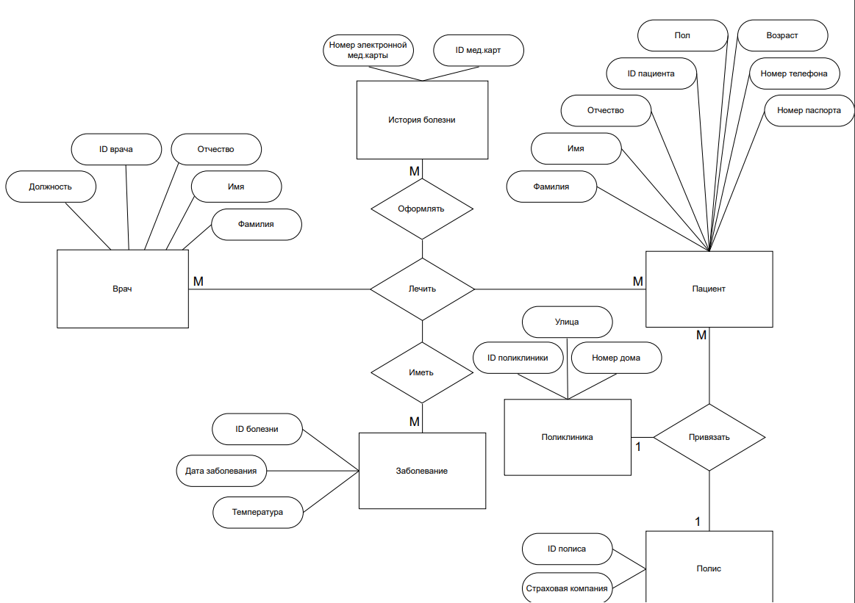

Рисунок 1. Диаграмма Чена.

Диаграмма Мартина представлена на рисунке 2.

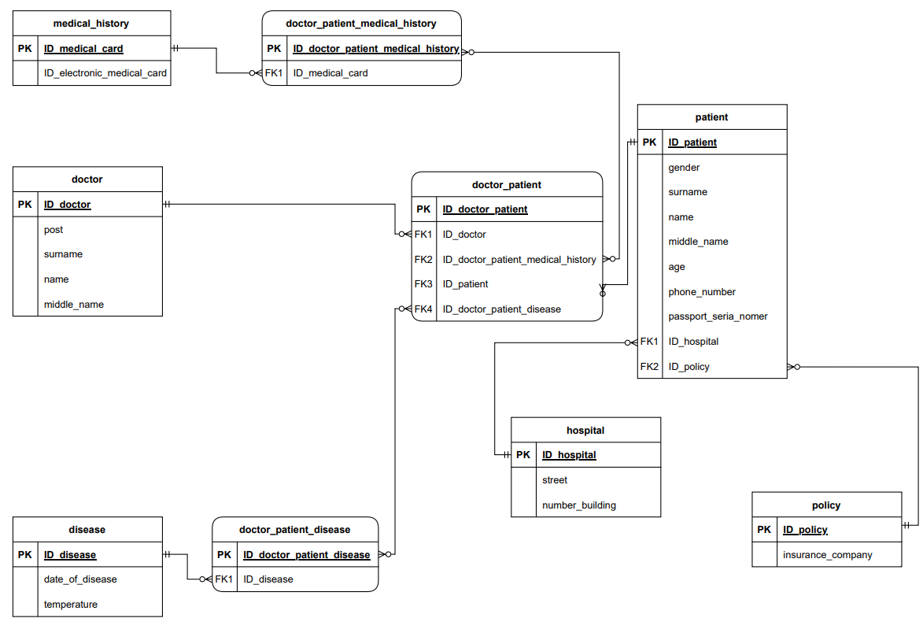

Рисунок 2. Диаграмма Мартина.

Исходя из этих таблиц можно составить словарь данных

# 2. Подготовка базы данных

## 2.1 Словарь данных

Словарь данных для создания базы данных представлен в таблице 1.

Таблица 1 – Словарь данных

|  |  |  |  |
| --- | --- | --- | --- |
| Ключ | Поле | Обязательное (да/нет) | Примечание |
| doctor | | | |
| Первичный ключ | id_doctor | Да | Id врача |
|  | surname | Да | Фамилия врача |
|  | name | Да | Имя врача |
|  | middle_name | Нет | Отчество врача |
|  | post | Да | Должность врача |
| doctor_patient | | | |
| Первичный ключ | id_doctor_patient | Да | Id врача и пациента |
| Внешний ключ | id_doctor | Да | Id врача |
| Внешний ключ | id_doctor_patient_medical_history | Да | Внешний ключ на ассоциативную таблицу |
| Внешний ключ | id_patient | Да | Id пациента |
| Внешний ключ | id_doctor_patient_disease | Да | Внешний ключ на ассоциативную таблицу |
| medical_history | | | |
| Первичный ключ | id_medical_card | Да | Id мед. карты |
|  | number_electronic_medical_card | Да | Номер электронной мед. карты |
| doctor_patient_medical_history | | | |

Продолжение таблицы 1

|  |  |  |  |
| --- | --- | --- | --- |
| Первичный ключ | id_ doctor_patient_medical_history | Да | Id врача, пациента и истории болезни |
| Внешний ключ | id_medical_card | Да | Id мед. карты.  Внешний ключ на таблицу medical_history |
| disease | | | |
| Первичный ключ | id_disease | Да | Id болезни |
|  | date_of_disease | Да | Дата заболевания |
|  | temperature | Нет | Значение температуры |
| doctor_patient_disease | | | |
| Первичный ключ | ID_doctor_patient_disease | Да | Id врача, пациента и болезни |
| Внешний ключ | id_disease | Да | Id болезни.  Внешний ключ на таблицу disease |
| patient | | | |
| Первичный ключ | ID_patient | Да | Id пациента |
|  | gender | Да | Пол пациента |
|  | surname | Да | Фамилия |
|  | name | Да | Имя |
|  | middle_name | Нет | Отчество |
|  | age | Да | Возраст |
|  | phone_number | Да | Номер телефона |
|  | passport_seria_nomer | Да | Серия и номер паспорта |
| Внешний ключ | ID_hospital | Да | Id поликлиники.  Внешний ключ на таблицу hospital |
| Внешний ключ | ID_policy | Да | Id полиса.  Внешний ключ на таблицу policy |

Продолжение таблицы 1

|  |  |  |  |
| --- | --- | --- | --- |
| hospital | | | |
| Первичный ключ | ID_hospital | Да | Id поликлиники |
|  | street | Да | Улица |
|  | number_building | Да | Номер дома |
| policy | | | |
| Первичный ключ | ID_policy | Да | Id полиса |
|  | insurance_company | Да | Страховая компания полиса |

Итоговая диаграмма базы данных, сгенерированная после создания всех таблиц представлена на рисунке 3.

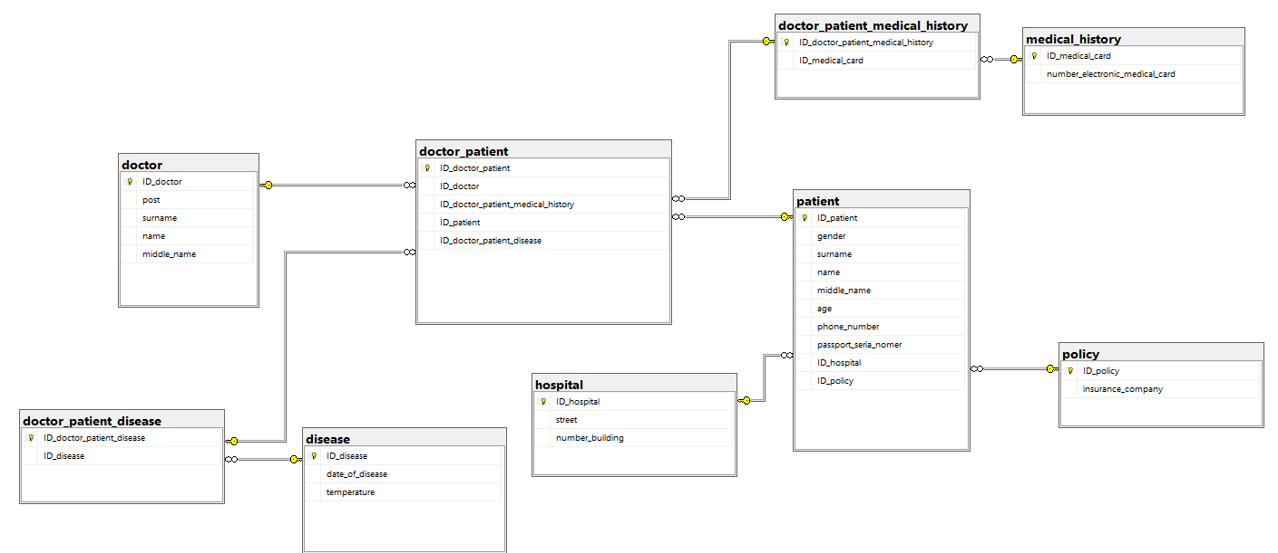

Рисунок 3. Диаграмма базы данных

Код создания таблиц представлен в Приложении А. Код заполнения базы данных представлен в приложении Б.

## 2.2 Нормализация полученных отношений

Разработанная схема базы данных находится в:

* Первой нормальной форме, так как в качестве доменов выступают только скалярные значения, и информация в таблицах не дублируется. Во всех таблицах есть идентификатор id в качестве первичного ключа
* Второй и третьей нормальных формах, каждый не ключевой атрибут не приводимо и не транзитивно зависит от первичного ключа. Схема базы данных находится в нормальной форме Бойса-Кодда.

## 2.3 Процедуры и функции

В базе данных реализованы процедура, хранимая функция, триггеры. Хранимая процедура имеет название count_patient. Она предназначена для того, чтобы вывести в одну таблицу информацию о количестве всех пациентов, содержащиеся в базе данных. На выходе из хранимой процедуры формируется выборка в которую будет входить такое поле как:

* Количество пациентов мужского пола. В ней пишется количество пациентов мужского пола
* В базе данных реализована скалярная функция fio_doctor, которая выводит фамилию, имя и отчество докторов

В базе данных разработаны триггеры:

* insert_trig. Служит для того, чтобы вместо добавления новых строк в таблицу Equipment добавлять запись в таблицу Updates_equipment.
* del_rollback. Нужна для отката удалений и вывода сообщение.
* upd_equipment. Используется для добавления записи в таблицу Update_equipment об обновлений таблицы Equipment.

Коды создания хранимой процедуры, функции, триггеров представлены в приложении В.

# 3. Резервное копирование и восстановление

Чтобы выполнить резервное копирование базы данных с использованием командного файла, нужно написать SQL-скрипт, который реализует резервное копирование базы, затем сохранить данный скрипт в файле с расширением .sql. Скрипт для резервного копирования представлен в листинге 1.

Листинг 1

BACKUP DATABASE [Med_Yslugi]

TO DISK = N'C:\SQL Buckup\Med_Yslugi.bak' WITH NOFORMAT, NOINIT, NAME = N'Med_Yslugi-Full Database Backup', SKIP, NOREWIND, NOUNLOAD, STATS = 10

GO

Для запуска данного скрипта необходимо с помощью любого текстового редактора создать скрипт файл с расширением .bat, внутри которого написать код, представленный в листинге 2.

Листинг 2

sqlcmd -s laptop-clvpr4q1 -i C:\SQL Buckup\back.bat

Теперь при запуске файла будет создаваться резервная копия базы данных в указанной папке.

Так же был создан SQL-скрипт и командный файл для запуска восстановления базы данных из резервной копии. SQL-скрипт для восстановления представлен в листинге 3.

Листинг 3

USE [master]

BACKUP LOG [Med_Yslugi] TO DISK = N'C:\Program Files\Microsoft SQL Server\MSSQL16.MSSQLSERVER\MSSQL\Backup\Med_Yslugi_LogBackup_2023-03-09_11-13-42.bak' WITH NOFORMAT, NOINIT, NAME = N'Med_Yslugi_LogBackup_2023-03-09_11-13-42', NOSKIP, NOREWIND, NOUNLOAD, NORECOVERY , STATS = 5

RESTORE DATABASE [Med_Yslugi] FROM DISK = N'C:\SQL Buckup\Med_Yslugi.bak' WITH FILE = 1, NOUNLOAD, STATS = 5

GO

Код командного файла представлен в листинге 4.

Листинг 4

sqlcmd -s laptop-clvpr4q1 -i C:\SQL Buckup\res.sql

Теперь база данных содержит резервную копию, которой можно воспользоваться в любой момент и открыть на других компьютерах.

# 4 УПРАВЛЕНИЕ ДОСТУПОМ

Для управления доступом в базе банных с помощью sql скриптов были созданы 2 роли:

* admin, которая не имеет ограничений в работе с данными в базе данных.
* visiter, которая может лишь просматривать данные в таблицах базы данных, соответственно для этой роли ограничены возможности добавления, удаления и редактирования данных.

Для каждой роли были созданы пользователи

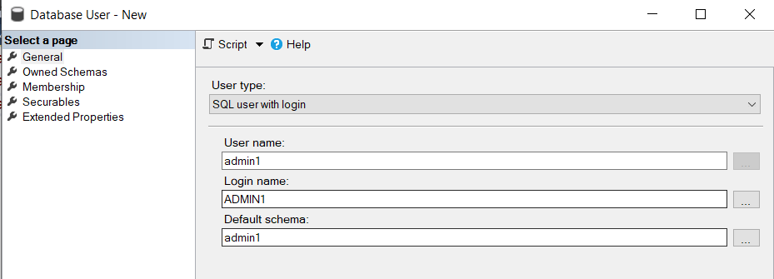

Рисунок 4 - пользователь без ограничений

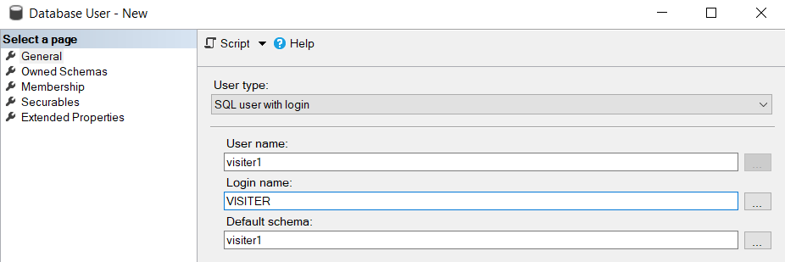

Рисунок 5 - пользователь с ограничениями

SQL скрипт выполняющий создание ролей и пользователей представлены в приложении В

# 4 Разработка клиентского приложения

## 4.1 Структура приложения

Текст раздела

Конец раздела

## 4.2 Пользовательский интерфейс

Текст раздела

# Заключение

Текст раздела

# Список использованных источников

1)

# Приложение А

Создание таблицы doctor

CREATE TABLE doctor

(

ID_doctor INT NOT NULL IDENTITY(1,1) PRIMARY KEY,

post VARCHAR(40) NOT NULL,

surname VARCHAR(40) NOT NULL,

[name] VARCHAR(30) NOT NULL ,

middle_name VARCHAR(50)

)

Создание таблицы policy

CREATE TABLE [policy]

(

ID_policy INT NOT NULL IDENTITY(1,1) PRIMARY KEY,

insurance_company VARCHAR(50) NOT NULL,

)

Создание таблицы patient

CREATE TABLE patient

(

ID_patient INT NOT NULL IDENTITY(1,1) PRIMARY KEY,

gender varchar (1) NOT NULL check (gender in ('м', 'М', 'ж', 'Ж')),

surname VARCHAR(40) NOT NULL,

[name] VARCHAR(30) NOT NULL ,

middle_name VARCHAR(50)

age int NOT NULL,

phone_number char (13) NOT NULL check (phone_number like '[1-9][0-9][0-9]-[0-9][0-9][0-9]-[0-9][0-9]-[0-9][0-9]'),

passport_seria_nomer char (12) NOT NULL check (passport_seria_nomer like '[0-9][0-9]-[0-9][0-9]-[0-9][0-9][0-9][0-9][0-9][0-9]'),

ID_hospital int not null

CONSTRAINT fk_ID_hospital FOREIGN KEY (ID_hospital) REFERENCES hospital,

ID_policy int not null

CONSTRAINT fk_ID_policy FOREIGN KEY (ID_policy) REFERENCES [policy]

)

Создание таблицы medical_history

CREATE TABLE medical_history

(

ID_medical_card INT NOT NULL IDENTITY(1,1) PRIMARY KEY,

number_electronic_medical_card INT NOT NULL,

)

Создание таблицы hospital

CREATE TABLE hospital

(

ID_hospital INT NOT NULL IDENTITY(1,1) PRIMARY KEY,

street VARCHAR(50) NOT NULL,

number_building VARCHAR(50) NOT NULL,

)

Создание таблицы doctor_patient_medical_history

CREATE TABLE doctor_patient_medical_history

(

ID_doctor_patient_medical_history INT NOT NULL IDENTITY(1,1) PRIMARY KEY,

ID_medical_card INT NOT NULL,

CONSTRAINT fk_ID_medical_card FOREIGN KEY (ID_medical_card) REFERENCES medical_history

)

Создание таблицы doctor_patient_disease

CREATE TABLE doctor_patient_disease

(

ID_doctor_patient_disease INT NOT NULL IDENTITY(1,1) PRIMARY KEY,

ID_disease INT NOT NULL,

CONSTRAINT fk_ID_disease FOREIGN KEY (ID_disease) REFERENCES disease

)

Создание таблицы doctor_patient

CREATE TABLE doctor_patient

(

ID_doctor_patient INT NOT NULL IDENTITY(1,1) PRIMARY KEY,

ID_doctor INT NOT NULL,

CONSTRAINT fk_ID_doctor FOREIGN KEY (ID_doctor) REFERENCES doctor,

ID_doctor_patient_medical_history INT NOT NULL,

CONSTRAINT fk_ID_doctor_patient_medical_history FOREIGN KEY (ID_doctor_patient_medical_history) REFERENCES doctor_patient_medical_history,

ID_patient INT NOT NULL,

CONSTRAINT fk_ID_patient FOREIGN KEY (ID_patient) REFERENCES patient,

ID_doctor_patient_disease INT NOT NULL,

CONSTRAINT fk_ID_doctor_patient_disease FOREIGN KEY (ID_doctor_patient_disease) REFERENCES doctor_patient_disease

)

Создание таблицы desease

CREATE TABLE disease

(

ID_disease INT NOT NULL IDENTITY(1,1) PRIMARY KEY,

date_of_disease date NOT NULL,

temperature decimal (3,1)f

)

# Приложение Б

Заполнение таблицы doctor

insert into doctor (post, surname, [name], middle_name)

values ('Хирург', 'Ширяев', 'Арнольд', 'Тимурович')

insert into doctor (post, surname, [name], middle_name)

values ('Хирург', 'Евсеев', 'Мстислав', 'Евсеевич')

insert into doctor (post, surname, [name], middle_name)

values ('Терапевт', 'Муравьёв', 'Вадим', 'Антонович')

insert into doctor (post, surname, [name], middle_name)

values ('Терапевт', 'Исаев ', 'Георгий ', 'Иванович')

insert into doctor (post, surname, [name], middle_name)

values ('Терапевт', 'Суханов', 'Глеб ', 'Геннадьевич')

insert into doctor (post, surname, [name], middle_name)

values ('Терапевт', 'Шашков ', 'Василий ', 'Георгьевич')

insert into doctor (post, surname, [name], middle_name)

values ('Терапевт', 'Крюков', 'Касьян ', 'Вадимович')

insert into doctor (post, surname, [name], middle_name)

values ('Терапевт', 'Аксёнов', 'Альберт', 'Тихонович')

insert into doctor (post, surname, [name], middle_name)

values ('Терапевт', 'Карпов', 'Адриан ', 'Лаврентьевич')

insert into doctor (post, surname, [name], middle_name)

values ('Терапевт', 'Агафонов ', 'Михаил ', 'Сергеевич')

Заполнение таблицы policy

insert into [policy] (insurance_company)

values ('Ингосстрах')

insert into [policy] (insurance_company)

values ('Ингосстрах')

insert into [policy] (insurance_company)

values ('Ингосстрах')

insert into [policy] (insurance_company)

values ('Ингосстрах')

insert into [policy] (insurance_company)

values ('Ингосстрах')

insert into [policy] (insurance_company)

values ('Ингосстрах')

insert into [policy] (insurance_company)

values ('Согаз')

insert into [policy] (insurance_company)

values ('Согаз')

insert into [policy] (insurance_company)

values ('Согаз')

insert into [policy] (insurance_company)

values ('Согаз')

Заполнение таблицы patient

insert into patient (gender, surname, [name], middle_name, age, phone_number, passport_seria_nomer, ID_hospital, ID_policy)

values ('м', 'Савельев', 'Гордей', 'Петрович', '32', '919-002-39-93', '39-24-754893', 1, 1)

insert into patient (gender, surname, [name], middle_name, age, phone_number, passport_seria_nomer, ID_hospital, ID_policy)

values ('м', 'Николаев ', 'Ярослав ', 'Кириллович', '39', '915-142-29-42', '25-64-789893', 1, 1)

insert into patient (gender, surname, [name], middle_name, age, phone_number, passport_seria_nomer, ID_hospital, ID_policy)

values ('м', 'Голубев ', 'Андрей ', 'Васильевич', '29', '910-742-29-43', '69-34-798753', 1, 1)

insert into patient (gender, surname, [name], middle_name, age, phone_number, passport_seria_nomer, ID_hospital, ID_policy)

values ('м', 'Зайцев ', 'Панкратий ', 'Христофорович', '53', '915-773-29-58', '23-77-249191', 1, 1)

insert into patient (gender, surname, [name], middle_name, age, phone_number, passport_seria_nomer, ID_hospital, ID_policy)

values ('м', 'Ширяев ', 'Ярослав ', 'Альбертович', '33', '905-345-79-82', '45-24-787351', 1, 1)

insert into patient (gender, surname, [name], middle_name, age, phone_number, passport_seria_nomer, ID_hospital, ID_policy)

values ('м', 'Нестеров ', 'Лаврентий ', 'Федорович', '39', '915-987-49-74', '25-64-875392', 1, 1)

insert into patient (gender, surname, [name], middle_name, age, phone_number, passport_seria_nomer, ID_hospital, ID_policy)

values ('м', 'Рогов ', 'Анатолий ', 'Ярославович', '36', '905-334-49-22', '65-26-567288', 1, 1)

insert into patient (gender, surname, [name], middle_name, age, phone_number, passport_seria_nomer, ID_hospital, ID_policy)

values ('м', 'Воробьёв ', 'Андрей ', 'Васильевич', '63', '900-985-29-64', '73-63-876535', 1, 1)

insert into patient (gender, surname, [name], middle_name, age, phone_number, passport_seria_nomer, ID_hospital, ID_policy)

values ('м', 'Ильин ', 'Гордей ', 'Русланович', '32', '955-373-73-42', '62-86-656847', 1, 1)

insert into patient (gender, surname, [name], middle_name, age, phone_number, passport_seria_nomer, ID_hospital, ID_policy)

values ('м', 'Николаев ', 'Ибрагим', 'Русланович', '51', '900-935-39-21', '26-67-153315', 1, 1)

Заполнение таблицы medical_history

insert into medical_history (number_electronic_medical_card)

values (1)

insert into medical_history (number_electronic_medical_card)

values (2)

insert into medical_history (number_electronic_medical_card)

values (3)

insert into medical_history (number_electronic_medical_card)

values (4)

insert into medical_history (number_electronic_medical_card)

values (5)

insert into medical_history (number_electronic_medical_card)

values (6)

insert into medical_history (number_electronic_medical_card)

values (7)

insert into medical_history (number_electronic_medical_card)

values (8)

insert into medical_history (number_electronic_medical_card)

values (9)

insert into medical_history (number_electronic_medical_card)

values (10)

Заполнение таблицы hospital

insert into hospital (street, number_building)

values ('Оружейный переулок', '43')

insert into hospital (street, number_building)

values ('Оружейный переулок', '43')

insert into hospital (street, number_building)

values ('Оружейный переулок', '43')

insert into hospital (street, number_building)

values ('Оружейный переулок', '43')

insert into hospital (street, number_building)

values ('Оружейный переулок', '43')

insert into hospital (street, number_building)

values ('Оружейный переулок', '43')

insert into hospital (street, number_building)

values ('Оружейный переулок', '43')

insert into hospital (street, number_building)

values ('Оружейный переулок', '43')

insert into hospital (street, number_building)

values ('Оружейный переулок', '43')

insert into hospital (street, number_building)

values ('Оружейный переулок', '43')

Заполнение таблицы doctor_patient_medical_history

insert into doctor_patient_medical_history (ID_medical_card)

values (1)

insert into doctor_patient_medical_history (ID_medical_card)

values (2)

insert into doctor_patient_medical_history (ID_medical_card)

values (3)

insert into doctor_patient_medical_history (ID_medical_card)

values (4)

insert into doctor_patient_medical_history (ID_medical_card)

values (5)

insert into doctor_patient_medical_history (ID_medical_card)

values (6)

insert into doctor_patient_medical_history (ID_medical_card)

values (7)

insert into doctor_patient_medical_history (ID_medical_card)

values (8)

insert into doctor_patient_medical_history (ID_medical_card)

values (9)

insert into doctor_patient_medical_history (ID_medical_card)

values (10)

Заполнение таблицы doctor_patient_disease

insert into doctor_patient_disease (ID_disease)

values (1)

insert into doctor_patient_disease (ID_disease)

values (2)

insert into doctor_patient_disease (ID_disease)

values (3)

insert into doctor_patient_disease (ID_disease)

values (4)

insert into doctor_patient_disease (ID_disease)

values (5)

insert into doctor_patient_disease (ID_disease)

values (6)

insert into doctor_patient_disease (ID_disease)

values (7)

insert into doctor_patient_disease (ID_disease)

values (8)

insert into doctor_patient_disease (ID_disease)

values (9)

insert into doctor_patient_disease (ID_disease)

values (10)

Заполнение таблицы doctor_patient

insert into doctor_patient (ID_doctor, ID_doctor_patient_medical_history, ID_patient, ID_doctor_patient_disease)

values (1, 1, 21, 31)

insert into doctor_patient (ID_doctor, ID_doctor_patient_medical_history, ID_patient, ID_doctor_patient_disease)

values (2, 2, 22, 32)

insert into doctor_patient (ID_doctor, ID_doctor_patient_medical_history, ID_patient, ID_doctor_patient_disease)

values (3, 3, 23, 33)

insert into doctor_patient (ID_doctor, ID_doctor_patient_medical_history, ID_patient, ID_doctor_patient_disease)

values (4, 4, 24, 34)

insert into doctor_patient (ID_doctor, ID_doctor_patient_medical_history, ID_patient, ID_doctor_patient_disease)

values (5, 5, 25, 35)

insert into doctor_patient (ID_doctor, ID_doctor_patient_medical_history, ID_patient, ID_doctor_patient_disease)

values (6, 6, 26, 36)

insert into doctor_patient (ID_doctor, ID_doctor_patient_medical_history, ID_patient, ID_doctor_patient_disease)

values (7, 7, 27, 37)

insert into doctor_patient (ID_doctor, ID_doctor_patient_medical_history, ID_patient, ID_doctor_patient_disease)

values (8, 8, 28, 38)

insert into doctor_patient (ID_doctor, ID_doctor_patient_medical_history, ID_patient, ID_doctor_patient_disease)

values (9, 9, 29, 39)

insert into doctor_patient (ID_doctor, ID_doctor_patient_medical_history, ID_patient, ID_doctor_patient_disease)

values (10, 10, 30, 40)

Заполнение таблицы desease

insert into disease (date_of_disease, temperature)

values ('2023-01-11', 36.5)

insert into disease (date_of_disease, temperature)

values ('2023-01-2', 36.9)

insert into disease (date_of_disease, temperature)

values ('2023-01-13', 38.4)

insert into disease (date_of_disease, temperature)

values ('2023-02-1', 37.9)

insert into disease (date_of_disease, temperature)

values ('2023-01-21', 36.5)

insert into disease (date_of_disease, temperature)

values ('2023-01-26', 38.9)

insert into disease (date_of_disease, temperature)

values ('2023-01-19', 38.1)

insert into disease (date_of_disease, temperature)

values ('2023-02-15', 40.0)

insert into disease (date_of_disease, temperature)

values ('2023-01-20', 38.2)

insert into disease (date_of_disease, temperature)

values ('2023-02-5', 39.8)

# Приложение В

Создание функции

alter PROC count_patient AS

SELECT COUNT([name]) as 'Количество пациентов мужского пола'

FROM patient p

WHERE p.gender = 'м'

GO

Создание функции

alter FUNCTION fio_doctor (@fio varchar(155))

RETURNS varchar(155)

BEGIN

DECLARE @f varchar(55)

SELECT @f = surname

FROM doctor

DECLARE @i varchar(55)

SELECT @i = [name]

FROM doctor

DECLARE @o varchar(55)

SELECT @o = middle_name

FROM doctor

select @fio = @f + @i + @o

RETURN @fio

END

Триггер insert

create trigger insert_trig on doctor instead of insert as

begin

insert into Updates_doctors

select ID_doctor, 'Попытка добавления доктора' + post, surname , [name] , middle_name, GETDATE()

FROM inserted

end

Триггер delete

create trigger del_rollback on doctor

after delete as

begin

rollback

print 'Удаление'

end

Триггер update

create trigger upd_equipment on doctor after update as

begin

insert into Updates_doctors

select ID_doctor, post, surname , [name] , middle_name, GETDATE()

FROM INSERTED

End

Создание роли visiter

exec sp_addrole 'visiter'

GRANT select

to sysAdm with grant option

Создание роли sysAdm

exec sp_addrole 'sysAdm'

GRANT select, update , insert , delete

to sysAdm with grant option

Создание пользователя admin1

exec sp_addlogin 'ADMIN1', 'admin1' , 'Med_Yslugi' , 'Russian'

exec sp_adduser 'ADMIN1' , 'admin1'

exec sp_addrolemember 'ADMIN1' , 'admin1'

Создание пользователя visiter1

exec sp_addlogin 'VISITER', 'visiter1' , 'Med_Yslugi' , 'Russian'

exec sp_adduser 'VISITER' , 'visiter1'

exec sp_addrolemember 'VISITER' , 'visiter1'

# Приложение Г

Код главной формы

Код формы добавления/редактирования